Mesterséges intelligenciával méri fel a szemek és az agy egészségét az LG nemzetközi startup-versenyének győztese
Az LG Electronics észak-amerikai innovációs központja (LG NOVA) saját szervezésű innovációs fesztiválon hirdette ki nemzetközi startup-versenyének győzteseit. Az LG NOVA Innovációs Fesztivál célja, hogy az újító gondolkodók egy helyen találkozzanak, ahol diskurzust folytathatnak azokról a következő generációs technológiai megoldásokról, amelyek a világ fejlődését szolgálják.
Az Innovációs Fesztivál lehetőséget biztosít az olyan új, növekvő fázisban lévő startupok bemutatására, amelyek képesek pozitív hatást gyakorolni a világra. Idén a digitális egészségügy, a tiszta technológia és fenntarthatóság, a jövő technológiája és az innováció a változásért kategóriákban több mint 100 startup cég jelentkezett a versenyre. Az eseményen a közülük kiválasztott tizenkét vállalat versengett a 15 000 dolláros fődíjért.
A digitális egészségügy kategóriában olyan szoftvereken, szolgáltatásokon és technológiai megoldásokon dolgozó vállalatok jelentkezhettek, amelyek az egészségügyi ellátáshoz való hozzáférés, az ellátás és a szolgáltatások terén hordoznak újdonságot az iparágban. A tiszta technológia és fenntarthatóság kategóriában a hatékony energiagazdálkodást, a fenntarthatóságot és az ESG-kezdeményezéseket támogató szoftvereken és platformokon dolgozó vállalatok mérettethették meg magukat. A jövő technológiája kategória pedig az olyan újonnan megjelenő technológiák konvergenciájára összpontosított, mint az AI, a virtuális és kiterjesztett valóság, a robotika, az automatizálás és más innovatív technológiák. Az innováció a változásért kategóriában a zsűri olyan kiemelkedő technológiai alkalmazást vagy vállalkozást keresett, amelynek küldetése, hogy kézzelfogható hatást gyakoroljon az emberekre vagy a bolygóra. A verseny zsűrijében az LG vezetői, befektetők és az iparág veteránjai kaptak helyet.
Az idei startup-verseny győztesei:
Első helyezett: a Light Technologies egy egészségügyi technológiai vállalat, amelynek célja, hogy mesterséges intelligenciával támogatott megoldást hozzon létre a szemek és az agy egészségének felmérésére, valamint a neurodegeneratív és neuroinflammatorikus betegségek, agysérülések, agyrázkódások, illetve retinabetegségek korai felismerésére és beavatkozására. A C. Light egy szemkövető eszközzel szeretné segíteni az egészségügyi szolgáltatókat abban, hogy bizonyítékokon alapuló, célzott ellátást nyújthassanak a betegségek lehető legkorábbi stádiumában.
Második helyezett: a SafeBeat olyan szoftvert készít, amely a diagnosztikán túlmenően a szívgyógyászati terápiát is segíti, mégpedig telefonról. A SafeBeat szoftver mesterséges intelligenciát használ a szívgyógyászati folyamat teljeskörű automatizálásához és egyszerűsítéséhez, és még személyre szabott gyógyszeradagolást is ajánl, amit a beteg kezelőorvosa hagyhat jóvá. A csapat elkötelezett amellett, hogy a mérnöki tudományok segítségével forradalmasítsa az egészségügyet, kezdve azokkal az igényekkel, amelyeket a klinikai gyakorlatban közvetlenül azonosítottak.
Harmadik helyezett: A Safire Technology Group fejlett lítiumion-akkumulátor-technológiákat fejleszt. A vállalat fő megoldása, az ún. SAFe Impact Resistant Electrolyte (SAFIRE™) a világ egyetlen szabadalmazott, bármely lítiumion-akkumulátorcellába cseppenthető adalékanyaga, amely a kinetikus ütközések – például elektromos járművek ütközése vagy ballisztikus hatások – esetén azonnal megszilárdítja az akkumulátorfolyadékot, ezzel megakadályozva a kigyulladást vagy a robbanást.
Innovációs különdíj a változásért: A Key2Enable nagyobb digitális hozzáférhetőséget biztosít a fogyatékkal élők számára. A vállalat Key-X nevű multifunkcionális intelligens billentyűzete lehetővé teszi a mozgáskorlátozottak számára, hogy kényelmesen irányítsák számítógépeiket és más digitális eszközeiket. Mindez az AI-alapú, tanulási célokra kifejlesztett, inkluzív oktatási platformmal együtt lehetővé teszi számukra, hogy fejlesszék motoros és kognitív készségeiket.
Minden győztes pénzjutalomban részesült, és az Innovációs Fesztivál legjobb startup vállalkozásaként kapott elismerést. Az LG NOVA a startup-verseny mind a 12 kiválasztott résztvevőjével megvizsgálja a lehetséges együttműködési lehetőségeket az ún. Mission for the Future program keretében, amelybe bármely cég jelentkezhet földrajzi helytől függetlenül. Az érdeklődő társaságok a www.lgnova.com/join-the-mission weboldalon adhatják be pályázatukat.
„Nagyon büszkék vagyunk arra, hogy olyan rendkívüli startup-vállalkozásokat támogathatunk, amelyek pozitív változást és egy jobb jövőt hozhatnak el” – mondta Dr. Sokwoo Rhee, az LG Electronics innovációs alelnöke és az LG NOVA vezetője. „Az LG NOVA Innovációs Fesztivál továbbra is az úttörő megoldások platformja lesz, és alig várjuk, hogy a most díjazott megoldások hatással legyenek az iparágra.
Az LG NOVA Innovációs Fesztivál egy kétnapos rendezvény, amely összehozza a startupokat, vállalkozókat, befektetőket, iparági vezetőket és az innovációs ökoszisztéma szélesebb körét, hogy tanuljanak, beszélgessenek, és interaktív formában osszák meg egymással ötleteiket.
Sajtókapcsolat:
- Buzás Andrea
- andrea.buzas@lge.com
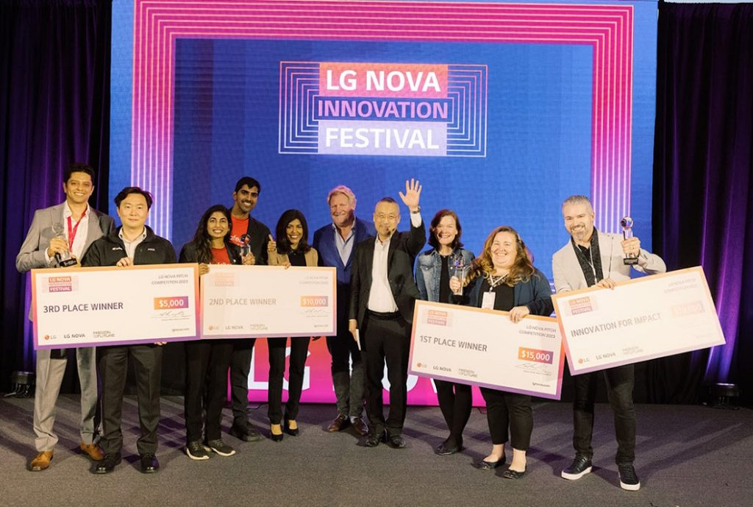 | © LG Electronics
Eredeti tartalom: LG Electronics
Továbbította: Helló Sajtó! Üzleti Sajtószolgálat
Ez a sajtóközlemény a következő linken érhető el:

